Załącznik nr 3

INFORMACJE O OFEROWANYM PRODUKCIE

...............................................................
(pieczęć wykonawcy)

Ja (My), niżej podpisany(ni)

........................................................................................

.........................................................................................

.........................................................................................

działając w imieniu i na rzecz :

...........................................................................................

.......................................................................................................

.......................................................................................................
(pełna nazwa wykonawcy)

.......................................................................................................

..................................................................................................................
(adres siedziby wykonawcy)

w odpowiedzi na zapytanie ofertowe pod nazwą „Dostawa i montaż mebli i wyposażenia do szkolnych pracowni komputerowych” dla Technikum Technologii Cyfrowych w Szczecinie przedstawiamy informacje o oferowanym produkcie:

1. Biurko proste - 6 szt.
Nazwa komponentu | Wymagane minimalne parametry techniczne i funkcjonalne | Parametry oferowanego sprzętu
Stelaż | Stelaż ramowy do blatu prostokątnego wykonany z profilu 40x20 mm.  Nogi o przekroju okrągłym FI 4 cm.  Wysokość stelaża 72 cm.  Szerokość: 80 cm.  Długość: 180.  Nogi posiadają stopki regulacyjne w zakresie 2 cm. Stelażmalowany proszkowo na kolor RAL 6018 lub zielona limonka lub alternatywne kolory z palety przedstawionej poniżej.  Opcjonalnie wieszak na torbę po obu stronach
Blat | Wymiary:  180x80 cm o grubości 18 mm.  Płyta melamina w kolorze popiel /jasny szary  1x otwór okrągły na kable na środku przy górnej krawędzi blatu wykończony (miejsce wycięcia zabezpieczone okową z zaślepką obrotową)
Inne parametry | Montaż biurek w miejscu przeznaczenia
Zdjęcie poglądowe, przykładowe | 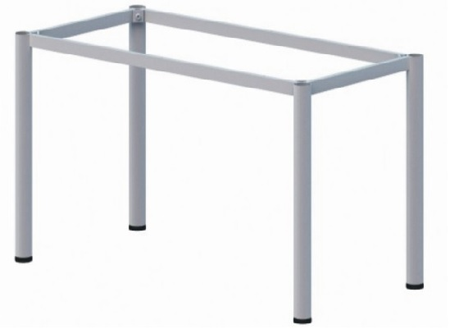
Preferowana kolorystyka | Nogi stołu - stelaż:  alternatywnie:    Blat:   kolor blatu jaśniejszy od koloru stelaża

2.Biurko z szafką zamykaną na klucz – 2szt
Nazwa komponentu | Wymagane minimalne parametry techniczne i funkcjonalne | Parametry oferowanego sprzętu
Opis | Biurko z szafką zamykaną na klucz 180x70szer x 74wys
Stelaż | -płyta melamina  -płyta osłaniająca dłuższą krawędź biurka
Szafka | Szafka wbudowana zamykana na zamek szer 40 cm
Blat | Wymiary:  180x70x 74 cm o grubości 18 mm.  Płyta melamina w kolorze popiel /jasny szary  1x otwór okrągły na kable na środku przy górnej krawędzi blatu wykończony (miejsce wycięcia zabezpieczone okową z zaślepką obrotową)
Inne parametry | Montaż biurek w miejscu przeznaczenia
Zdjęcie poglądowe, przykładowe | 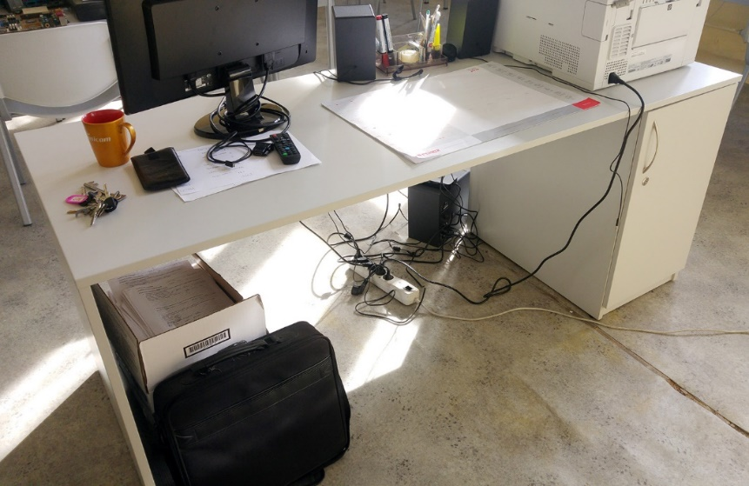
Preferowana kolorystyka | jasny popiel

3.Szafka biurowa-2szt.
Nazwa komponentu | Wymagane minimalne parametry techniczne i funkcjonalne | Parametry oferowanego sprzętu
Opis | Komoda zamykana na zamek 120x81x40 cm  -płyta melamina
Inne parametry | Montaż biurek w miejscu przeznaczenia
Zdjęcie poglądowe, przykładowe | 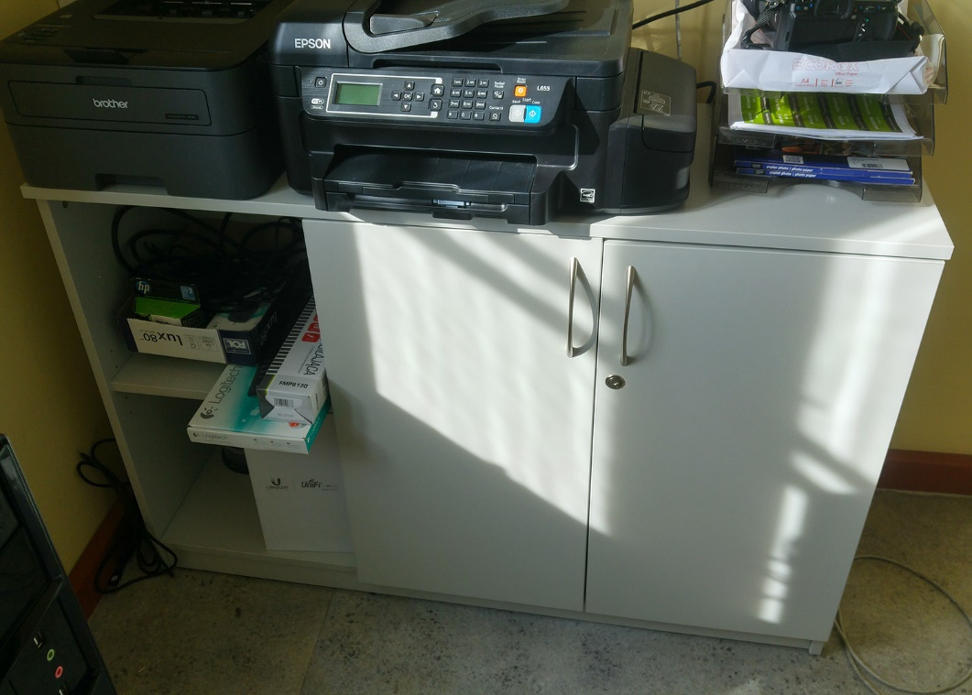
Preferowana kolorystyka | jasny popiel

4. Fotel obrotowy z regulowaną wysokością - 2 szt.
Nazwa komponentu | Wymagane minimalne parametry techniczne i funkcjonalne | Parametry oferowanego sprzętu
Parametry:  Funkcjonalność: | Część plastikowa: Tworzywo polipropylenowe, Tworzywo polietylenowe  Skład łączny: 100% poliester  Rama tylna/ Rama oparcia/ Wsparcie tylne: stal, Epoksydowa/poliestrowa powłoka proszkowa  Poduszka oparcia: Tworzywo polipropylenowe  Wypełnienie: Pianka poliuretanowa 35kg/m3  Rama siedziska: Formowana sklejka z eukaliptusa  Krzyżak: aluminium, Epoksydowa/poliestrowa powłoka proszkowa  -Funkcja regulacji nachylenia z blokadą zwiększająca stabilność i kontrolę w różnych pozycjach siedzenia.  -Bezpieczne kółka wyposażone we wrażliwy na nacisk mechanizm hamulca, który utrzymuje krzesło w miejscu zwalniający się automatycznie..  -Regulowana wysokość siedziska  -Wbudowane podparcie odcinka lędźwiowego zapewnia plecom wsparcie i dodatkową ulgę.  -Siatkowy materiał oparcia umożliwiający przepływ powietrza.
Zdjęcie poglądowe, przykładowe | 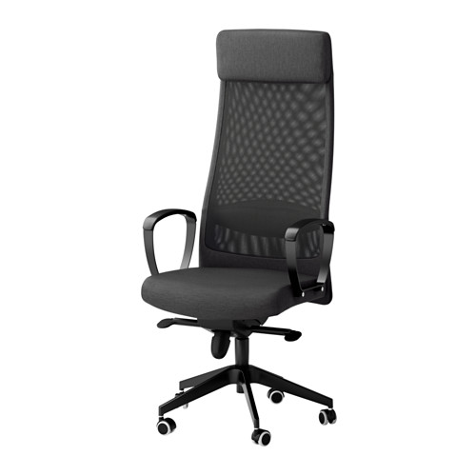
Preferowana kolorystyka | Siedzisko    Noga z krzyżakiem

5. Krzesło warsztatowe-biurowe z oparciem z regulowaną wysokością -30 szt.

Nazwa komponentu | Wymagane minimalne parametry techniczne i funkcjonalne | Parametry oferowanego sprzętu
Parametry | Nośność: 110 kg  Szerokość: 71 cm  Głębokość: 71 cm  Maksymalna wysokość: 90 cm  Szerokość siedziska: 46 cm  Głębokość siedziska: 40 cm  Minimalna wysokość siedziska: 42 cm  Maksymalna wysokość siedziska: 54 cm  Bezpieczne kółka są wyposażone we wrażliwy na nacisk mechanizm hamulca, utrzymujący krzesło w miejscu, zwalniający się automatycznie przy wstawaniu.  Regulowana wysokość siedziska.  Kółka pokryte są gumą, aby gładko jeździć po każdym typie podłogi.  Materiał łatwy w utrzymaniu w czystości. Siedzisko z oparciem krzesła z polipropylenu z perforacją w kolorze niebieskim lub zielonym, noga w popielatym lub czarnym według poglądowej palety.
Zdjęcie poglądowe, przykładowe | 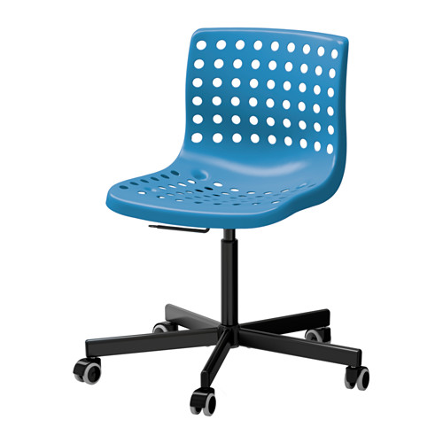
Preferowana kolorystyka | siedzisko    stelaż stelaż

6.Szafa z 5 szufladami – 4 szt.

Nazwa komponentu | Wymagane minimalne parametry techniczne i funkcjonalne
Dane techniczne | Wymiary 1200x500x500
  Górna powierzchnia pokryta ryflowaną gumą i wyposażona w podwyższoną krawędź zapobiegającą spadaniu narzędzi. Szuflady z 75 % wysuwem osadzone na prowadnicach kulkowych. Szuflady zamykane centralnym zamkiem z blokadą zapobiegającą wysunięciu się kilku szuflad jednocześnie.
Zdjęcie poglądowe, przykładowe | 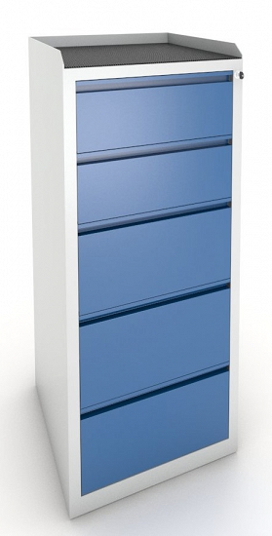

7. Szafa narzędziowa stojąca 800x700x500 mm - 4 szt.

Nazwa komponentu | Wymagane minimalne parametry techniczne i funkcjonalne | Parametry oferowanego sprzętu
Parametry | Szafa narzędziowa stojąca 800x700x500 mm (W x S x G) na cokole z 2 półkami przestawnymi, zamykana zamkiem patentowym ( ryglowanie trzypunktowe ).
 | 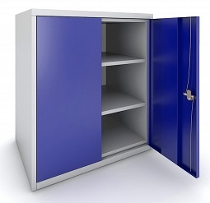

8. Regały na podzespoły komputerowe – 5 szt.
Nazwa komponentu | Wymagane minimalne parametry techniczne i funkcjonalne | Parametry oferowanego sprzętu
Dane techniczne
  Wysokość: 200 cm, Szerokość: 90 cm, Głębokość: 45 cm
  Ilość półek: 6
  Nośność półki: 200 kg
  Wykończenie: ocynk
  Rodzaj półki: metalowa
  Sposób montażu: skręcany / 2 śruby na punkt mocowania
  Grubość nogi: 0,8 mm, Grubość blachy półki: 0,8 mm
Wymagania dotyczące stabilności regału | System wielokrotnego zginania krawędzi półek  Śrubowy system mocowania półek  Łączenie nóg za pomocą śrub zamkowych  Otwory montażowe: na tylnej ściance oraz boczne
Zdjęcie poglądowe, przykładowe | 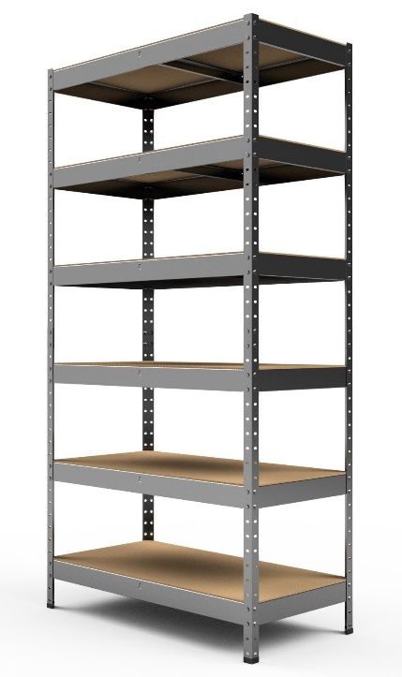

9. Regał z szufladami (15 szuflad) -2 szt.
Nazwa komponentu | Wymagane minimalne parametry techniczne i funkcjonalne | Parametry oferowanego sprzętu
Dane techniczne
  gł. wymiary (MM) - 1210X500X890
  wymiary szuflad (MM) - 340X500X120
  il. szuflad - 15
  max. nośność szuflad (KG) - 50
  całkowita waga - 70
  - regały i szuflady wykonane ze stalowej blachy.
  - stalowe rolki umożliwiające lekkie przesuwanie szuflad, także przy maksymalnym obciążeniu,
  - szuflady zabezpieczone przed całkowitym wysunięciem blokadami,
  - obniżona przednia ścianka szuflady.
Zdjęcie poglądowe, przykładowe | 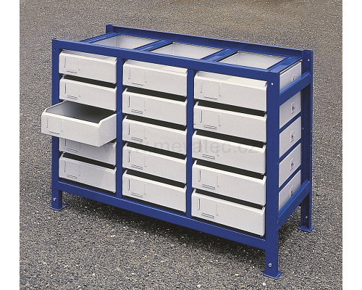

10.Lampa do stołu warsztatowego regulowana -16 szt.
Nazwa komponentu | Wymagane minimalne parametry techniczne i funkcjonalne | Parametry oferowanego sprzętu
Parametry | Lampka biurkowa kreślarska. Lampka na długim wysięgniku  - ruchomy łamany wysięgnik i obrotowa główka pozwala ustawić kąt świecenia światła według potrzeb  - zacisk, mocowanie do krawędzi blatu, stołu lub półki rozstaw max: 6,5 cm  - źródło światła: świetlówka T1U 11W na trzonku G23 w komplecie  - światło zimne białe  - wyłącznik ON/OFF  - stopień ochrony IP20  - wysięgnik łamany  - kolor czarny  - długość przewodu 1.5m  - zasilanie 230Vac
Zdjęcie poglądowe | 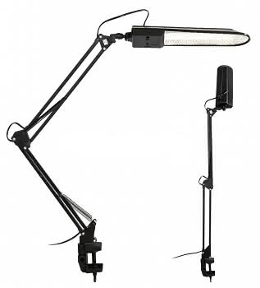

11.Uchwyt do monitora z regulacją w różnych zakresach- 16 szt.
Nazwa komponentu | Wymagane minimalne parametry techniczne i funkcjonalne | Parametry oferowanego sprzętu
Parametry | Uchwyt do mocowania ekranów LCD LED 3D MONITOR w zakresie 13-27 cale oraz wadze do 30kg. Uchwyt wyposażony w wysięgnik oraz trzy przeguby . Min odległość monitora od ściany 8,9cm max 46,6cm.  Wymiary płyty montażowej do ściany 16,2cmx8,2cm.  -możliwość regulacji w pionie w zakresie minus plus 20stopni -możliwość pochylenia ekranu w dół oraz w górę oraz w poziomie o 180 stopni  -wykonanie: blach2 o grubości 2mm malowany proszkowo w kolorze czarnym oraz maskownic plastikowych  -uchwyt z maskownicami do zamaskowania kabli oraz obudowy plastikowe w celu zamaskowania śrub oraz samej konstrukcji uchwytu  Obsluga VESA  VESA MIS-D rozstaw otworów 50x50 oraz 75x75 (wys. x szer.)  VESA MIS-E rozstaw otworów 100x100 (wys. x szer.)  - w komplecie zestaw niezbędnych śrub oraz dyble do montażu
Poglądowe zdjęcie | 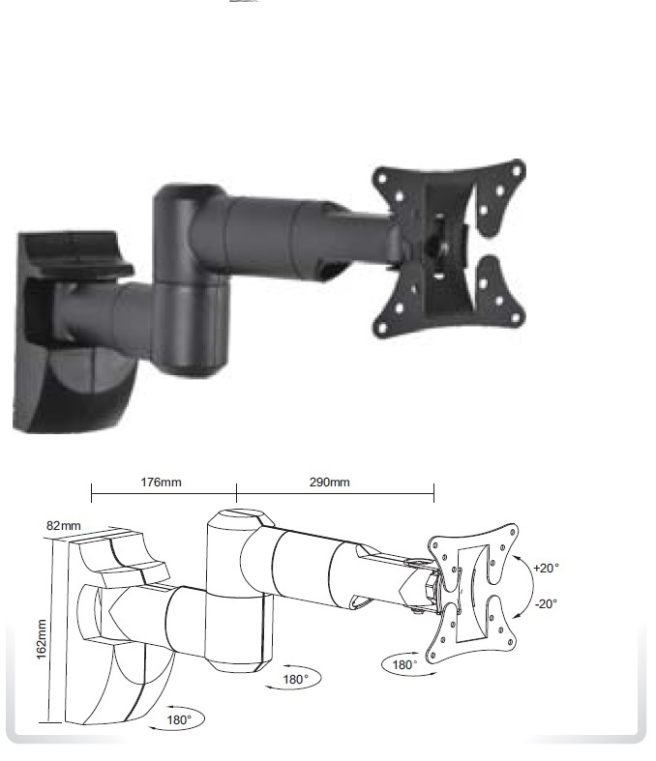

12. Uchwyt na komputer PC – 16 szt.
Nazwa komponentu | Wymagane minimalne parametry techniczne i funkcjonalne | Parametry oferowanego sprzętu
Parametry | Pionowy / poziomy uchwyt na komputer typu tower lub desktop.  wersja z litej stali  pasujący do obudowy typu tower (szer. x wys.) 13 - 24 x 39,5 - 50 cm lub desktop (szer. x wys.) 33,5 - 46,5 x 17,5 - 28 cm  Szerokość :92.6 mm 9,26cm  Wysokość :293.1 mm 29,31cm  Głębokość :314.5 mm 31,45cm  Masa netto:4.4 kg
Inne | Uchwyt wraz z materiałem montażowym
Zdjęcie poglądowe | 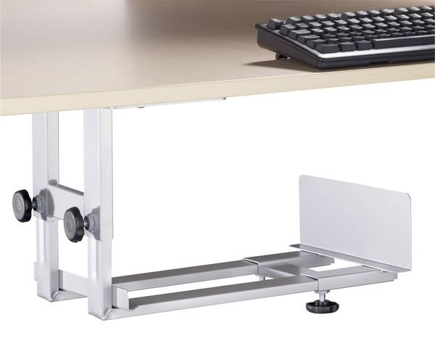

13. Wieszak na ubrania naścienny – 2 szt.
Nazwa komponentu | Wymagane minimalne parametry techniczne i funkcjonalne | Parametry oferowanego sprzętu
Parametry
  Montaż: 10 haczyków z każdej strony, w kierunku odwodzącym od ściany (nie zajmujący powierzchni ściany, długością miejsc wieszania )
  Długość elementu wieszaka z haczykami: 55cm
  Maksymalne obciążenie: 150 kg
  Możliwość składania
Zdjęcie poglądowe, przykładowe | 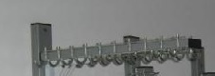

14. Tablica szkolna biała suchościeralna -2 szt.
Nazwa komponentu | Wymagane minimalne parametry techniczne i funkcjonalne | Parametry oferowanego sprzętu
Inne
  Wymiar: 170 x 100 cm
  Powierzchnia: biała, magnetyczna o idealnie gładkiej powierzchni lakierowanej,
  Wykonana z trwałego materiału odpornego na zarysowania
  Rodzaj materiału tylnej części: płyta pilśniowa
  Rodzaj materiału ramy: anodowany profil aluminiowy w kolorze srebrnym Rodzaj materiału narożników: plastik
  Mocowanie tablicy: w narożnikach
  W zestawie: komplet elementów mocujących, półka na przybory, komplet pisaków
  Możliwość zawieszenia tablicy: w pionie lub w poziomie

